附件2

深圳市第十六届职工技术创新运动会暨
2026年深圳技能大赛—室内装饰
设计师职业技能竞赛
技术文件

深圳市第十六届职工技术创新运动会暨
2026年深圳技能大赛—室内装饰设计师
职业技能竞赛执委会

2026年7月

一、技术描述
（一）项目概要
室内装饰设计师项目是指依据建筑空间功能、人体工程学、美学规律及国家现行规范，完成室内空间方案设计、施工图绘制、材料与工艺应用、色彩与照明设计及设计说明编制的综合性职业技能竞赛项目。比赛主要考核选手的设计创意、规范应用、软件实操、方案表达、材料工艺与成本控制等核心能力，全面检验选手专业素养、审美水平、逻辑思维及现场解决问题能力。
（二）基本知识及能力要求
理论知识相关要求 |  |  | 权重比例  （%）
设计理论  相关知识 | 设计基础  理论 | —室内设计概念、空间规划设计基础知识 | 30%
设计理论  相关知识 | 设计基础  理论 | —人体工程学、色彩心理学设计基础知识 | 30%
设计理论  相关知识 | 设计基础  理论 | —照明与光环境设计、软装陈设设计基础知识 | 30%
设计理论  相关知识 | 规范与标准  知识 | —室内装饰设计制图标准、室内设计规范知识 | 30%
设计理论  相关知识 | 规范与标准  知识 | —消防规范、环保与安全规范知识 | 30%
设计理论  相关知识 | 规范与标准  知识 | —施工质量验收标准知识 | 30%
设计理论  相关知识 | 规范与标准  知识 | —室内设计其他相关行业规范与标准知识 | 30%
设计理论  相关知识 | 材料与工艺  知识 | —常用装饰材料性能与应用知识 | 20%
设计理论  相关知识 | 材料与工艺  知识 | —施工工艺流程、节点构造知识 | 20%
设计理论  相关知识 | 材料与工艺  知识 | —施工质量通病防治知识 | 20%
设计理论  相关知识 | 综合应用  知识 | —CAD 软件基础操作指令知识 | 20%
设计理论  相关知识 | 综合应用  知识 | —项目管理常识等其他相关知识 | 20%
设计理论  相关知识 | 综合应用  知识 | —绿色设计与可持续发展理念知识 | 20%
合计 |  |  | 100
实操能力相关要求 |  |  | 权重比例  （%）
方案设计  能力 | 空间方案与  平面规划 | —空间功能分析能力 | 40%
方案设计  能力 | 空间方案与  平面规划 | —平面布局规划能力 | 40%
方案设计  能力 | 空间方案与  平面规划 | —创意构思、风格定位能力 | 40%
方案设计  能力 | 空间方案与  平面规划 | —动线组织与空间利用优化能力 | 40%
方案设计  能力 | 空间方案与  平面规划 | —人体工程学与无障碍设计应用能力 | 40%
方案设计  能力 | 空间方案与  平面规划 | —材料与工艺创新应用能力 | 40%
方案设计  能力 | 空间方案与  平面规划 | —绿色低碳与可持续设计创新能力 | 40%
方案设计  能力 | 空间方案与  平面规划 | —设计方案落地性与成本控制创新能力 | 40%
施工图绘  制能力 | 图纸规范  与表达 | —施工图制图标准应用能力 | 60%
施工图绘  制能力 | 图纸规范  与表达 | —平面 / 天花 / 地铺 / 立面图绘制能力 | 60%
施工图绘  制能力 | 图纸规范  与表达 | —尺寸标注、图层与图例规范应用能力 | 60%
施工图绘  制能力 | 图纸规范  与表达 | —施工做法与工艺节点说明能力 | 60%
施工图绘  制能力 | 图纸规范  与表达 | —消防规范与强条合规性表达能力 | 60%
施工图绘  制能力 | 图纸规范  与表达 | —设计及行业相关规范应用表达能力 | 60%
合计 |  |  | 100
二、试题及评判标准
（一）试题
1.初赛采用半公开试题的方式。报名开始后执委会在网站http://www.szzx.org.cn/→“技能竞赛”→“技能竞赛总览”栏目对应项目下公布500道理论题库，供参赛自主学习使用。报名结束后，参赛选手可登录竞赛训练平台自主开展练习。平台网址：https://sgz.szzx.org.cn/distexam/#/1797864258452549632/training_login。
2.决赛采用全公开试题的方式。选手须以现场实操形式，完成方案设计、施工图设计两大模块的考核任务。竞赛要求选手自觉遵守国家法律法规及室内装饰行业相关规范，秉持良好的职业道德与职业素养，恪守行业准则、爱岗敬业；需系统掌握空间方案规划与平面功能优化的专业知识，具备施工图规范绘制与精准表达的核心技能，并展现出兼具创新性与落地性的设计实践能力。
（二）比赛时间及试题具体内容
1.比赛时间安排
赛程 | 方式 | 竞赛时间（分钟）
初赛  （理论知识） | 上机考核 | 90
决赛  （实际操作） | 现场实操 | 模块A：方案设计 | 240
决赛  （实际操作） | 现场实操 | 模块B：施工图设计 | 240
2.初赛试题。采用计算机竞赛系统从公布的题库中随机抽取试卷题量的70%和命题专家现场编制的30%组成正式赛题。主要考核设计基础理论、规范与标准、材料与工艺、综合应用的理论知识，题型为单选题、多选题、判断题，满分为100分。其中，单选题70题，每题1分；多选题10题，每题2分；判断题20题，每题0.5分。
3.决赛试题。选手根据赛场提供的实操任务书以现场实际操作的方式完成方案设计、施工图设计两个模块。具体内容赛题见附件。
（三）评判标准
1.分数权重
赛程 | 考核内容 | 配分 | 权重 | 综合排名  配比
初赛 | 理论 | 100 | 100% | 30%
决赛 | 模块A：方案设计 | 40 | 100% | 70%
决赛 | 模块B：施工图设计 | 60 | 100% | 70%
总计 |  |  |  | 100%
2.评判标准
（1）初赛由计算机竞赛系统按单选题每题1分，多选题每题2分，判断题每题0.5分自动判分，各题型错选、多选或少选均不得分。
（2）决赛由裁判根据现场评分表评分，评分标准配分细则以现场评分表为准，评分标准如下：
模块A评分标准
序号 | 考核内容 | 考核要点 | 配分 | 评分标准
1 | 方案图纸  设计 | 简要设计  说明 | 5 | 设计说明未按要求编制，内容须包含工程概况、设计依据、设计理念、主要材料做法表等；每缺一项扣1分。
2 | 方案图纸  设计 | 简要设计  说明 | 3 | 规范引用合规，设计依据、国家及行业标准条文引用清晰准确，表述无误。每出现一处错误扣0.5分，本项分值扣完即止。
3 | 方案图纸  设计 | 简要设计  说明 | 2 | 主要材料做法表编制不符合要求，需包含材料编号、名称、规格、使用区域、防火等级等内容，每缺一项扣0.5分，本项分值扣完为止。
4 | 方案图纸  设计 | 平面布局图  设计 | 3 | 平面功能分区合理，尺度、家具布置符合人体工程学，满足使用需求；含功能分析图/家具布置/尺寸定位，每缺一项扣1分。
5 | 方案图纸  设计 | 平面布局图  设计 | 3 | 交通流线清晰合理，动静分区明确，无交叉干扰；每缺一项扣1分。
6 | 方案图纸  设计 | 平面布局图  设计 | 2 | 装饰完成面表达规范，造型完整清晰；造型与立面不一致、交接关系表达不清，每缺一项扣1分。
7 | 方案图纸  设计 | 天花布置图  设计 | 3 | 天花造型与平面布局功能、空间风格相呼应，尺度协调；含天花造型轮廓/与平面布置图完全对应/尺寸标注，每缺一项扣1分。
8 | 方案图纸  设计 | 天花布置图  设计 | 3 | 灯具布置科学合理，照度满足功能需求，兼顾美观性与安全性；含灯具布置图/图例及参数说明/尺寸定位，每缺一项扣1分。
9 | 方案图纸  设计 | 天花布置图  设计 | 2 | 天花材料与规格标注准确，排版具备装饰美感与设计特色；含材料与做法标注（注明材质、规格、颜色）/天花标高体系注释，每缺一项扣1分。
10 | 方案图纸  设计 | 地面铺装图  设计 | 2 | 地面铺装方案与平面布局、功能分区具备逻辑关联性；含区域划分铺装边界/标高与高差注释；每缺一项扣1分。
11 | 方案图纸  设计 | 地面铺装图  设计 | 3 | 地面材料规格、材质标注准确，排版具备装饰美感与设计特色；含标注材料名称、规格、颜色、纹理方向/地面材质排版/材料定位尺寸，每缺一项扣1分。
12 | 方案图纸  设计 | 地面铺装图  设计 | 2 | 地面铺装与天花布置、立面设计风格统一，整体协调呼应；含用材选择/色彩搭配的合理性，每一项不合理扣1分。
13 | 方案图纸  设计 | 主立面图纸  设计 | 2 | 立面造型设计与整体空间风格、平面布局相融合，主题统一；含墙面造型与构造/顶面、地面衔接关系表达，每缺一项扣1分。
14 | 方案图纸  设计 | 主立面图纸  设计 | 3 | 立面材料规格、工艺节点标注准确，排版具备装饰美感与设计特色；含标注材料名称、规格、颜色、纹理方向/墙面材料排版/标注尺寸，每缺一项扣1分。
15 | 方案图纸  设计 | 主立面图纸  设计 | 2 | 立面材料质感、色彩搭配协调美观，符合主流设计风格与审美趋势；含用材选择/色彩搭配的合理性，每一项不合理扣1分。
总分 |  |  | 40
否定项说明：若选手发生下列情况之一，则应及时终止其竞赛。
(1)在操作过程中，使用手机、U盘、资料等违禁物品，或与他人交流、传递信息；
(2)在操作过程中，故意损坏赛场设备、设施，或干扰其他选手正常竞赛；
(3)提交作品存在明显抄袭、盗用他人设计成果的行为。
模块B评分标准
序号 | 考核内容 | 考核要点 | 配分 | 评分标准
1 | 施工图设计 | 制图基础 | 1 | 文件命名：试卷文件命名完全符合赛场统一格式要求；未按要求扣1分。
2 | 施工图设计 | 制图基础 | 2 | 图纸排版：版面排版整齐有序，无乱线、错标、漏标等问题；每出现一处错误扣0.5分，本项分值扣完即止。
3 | 施工图设计 | 制图基础 | 2 | 严格按照要求设置打印线型，确保导出的PDF文件内容完整、图像清晰。未遵照考试要求导出文件，扣除2分。
4 | 施工图设计 | 制图基础 | 2 | 标注样式符合国家制图规范，标注位置得当，无错标、漏标、线条交叉问题，制图符号按考试要求绘制。每出现一处错误扣0.5分，本项分值扣完为止。
5 | 施工图设计 | 制图基础 | 1 | 字体排版规范，版面字体、字高、字距统一协调，全图字体大小一致、字迹清晰。每出现一处问题扣0.5分，本项分值扣完为止。
6 | 施工图设计 | 平面图类 | 2 | 图框使用规范，需采用指定图框，图号、图名、比例等信息填写完整。每缺失或错误一处扣0.5分，本项分值扣完为止。
7 | 施工图设计 | 平面图类 | 2 | 图例说明表内容完整，参数、编号、图例样式及文字说明标注清晰。每缺失或错误一处扣0.5分，本项分值扣完为止。
8 | 施工图设计 | 平面图类 | 2 | 平面图需完整标注立面索引，索引符号与立面图页码对应准确，便于查阅。每缺失或错误一处扣0.5分，本项分值扣完为止。
9 | 施工图设计 | 平面图类 | 2 | 材料填充图案符合制图规范，表达清晰，不得随意填充或出现材质混淆问题。每出现一处缺失或错误，扣0.5分，本项分值扣完为止。
10 | 施工图设计 | 平面图类 | 4 | 图纸完整性：平面图纸表达完整，无关键信息缺失，需包含家具布置、灯具布置、机电点位、材料名称、规格、颜色、纹理方向、排版、标高、尺寸、图例说明及制图符号应用等。每出现一处缺失或错误，扣0.5分，本项分值扣完为止。
11 | 施工图设计 | 平面图类 | 4 | 制图规范性：整张图纸绘制须符合国家室内设计制图规范，每发现一处不合规项扣0.5分，本项分值扣完为止。
12 | 施工图设计 | 立面图类 | 2 | 图框使用规范，需采用指定图框，图号、图名、比例等信息填写完整。每缺失或错误一处扣0.5分，本项分值扣完为止。
13 | 施工图设计 | 立面图类 | 2 | 剖面索引：立面图需按要求标注剖面索引，索引编号与剖面图页码对应准确、便于查阅。每缺失或错误一处扣0.5分，本项分值扣完为止。
14 | 施工图设计 | 立面图类 | 2 | 标高标注：立面图标高标注符合制图标准，内容完整、字迹清晰，出现缺失扣2分。
15 | 施工图设计 | 立面图类 | 2 | 材料填充图案符合制图规范，表达清晰，不得随意填充或出现材质混淆问题。每出现一处缺失或错误，扣0.5分，本项分值扣完为止。
16 | 施工图设计 | 立面图类 | 6 | 图纸完整性：立面图纸表达完整，关键信息无缺失，需包含墙体、造型、门窗、柜体、装饰线条、尺寸、标高、材质、索引及填充图案等，立面投影需与平面图、天花图保持一致。每缺失或错误一处扣0.5分，本项分值扣完为止。
17 | 施工图设计 | 立面图类 | 6 | 制图规范性：整张图纸绘制须符合国家室内设计制图规范，每发现一处不合规项扣0.5分，本项分值扣完为止。
18 | 施工图设计 | 剖面节点类 | 2 | 图框使用规范，需采用指定图框，图号、图名、比例等信息填写完整。每缺失或错误一处扣0.5分，本项分值扣完为止。
19 | 施工图设计 | 剖面节点类 | 2 | 工艺表述：结构层次与施工工艺做法表达准确、条理清晰。每缺失或错误一处扣0.5分，本项分值扣完为止。
20 | 施工图设计 | 剖面节点类 | 2 | 材料标注：须完整、准确标注主材与辅材的名称、规格，每出现一处缺漏或错误，扣除0.5分，直至本项分值扣尽。
21 | 施工图设计 | 剖面节点类 | 2 | 节点构造可行性：各类节点构造设计科学合理，能够有效指导现场施工。每发现一处构造不合理之处，扣除0.5分，直至本项分值扣尽。
22 | 施工图设计 | 剖面节点类 | 2 | 安全稳定性：关键构件的强度、刚度及整体稳定性设计须安全可靠、科学合理，设计不合理则扣除2分。
23 | 施工图设计 | 剖面节点类 | 2 | 材料填充图案符合制图规范，表达清晰，不得随意填充或出现材质混淆问题。每出现一处缺失或错误，扣0.5分，本项分值扣完为止。
24 | 施工图设计 | 剖面节点类 | 2 | 图纸完整性：剖面节点图纸表达完整，关键信息无缺失，需包含剖切轮廓、分层构造、材质图例、构件细节、标高、尺寸、材质标注及索引，清晰展现内部构造与分层厚度。每出现一处缺漏或错误，扣除0.5分，直至本项分值扣尽。
25 | 施工图设计 | 剖面节点类 | 2 | 制图规范性：整张图纸绘制须符合国家室内设计制图规范，每发现一处不合规项扣0.5分，本项分值扣完为止。
特殊扣分项 |  | / | 0 | 图纸存在严重违反消防规范、强制性条文的，每出现一处扣1分。
总分 |  |  | 60
时间要求：考核规定时间为240分钟，超时立即终止操作，未完成操作不计分。
否定项说明：若选手发生下列情况之一，则应及时终止其竞赛。
(1)在操作过程中，擅自安装、使用自行携带的计算机软件或工具进行设计制图；
(2)在操作过程中，擅自使用自行携带的电子文件、资料或模板进行设计制图；
(3)在操作过程中，无法使用赛场指定的AutoCAD软件完成基本设计制图操作。
3.评判方法
（1）初赛由计算机系统自动判分。
（2）决赛裁判组共10名，其中裁判长1名，裁判员9名。在同等条件下由裁判长采用抽签方式进行裁判分组及确定小组组长。以3名裁判员为1组，分3组，其中1组负责模块A的评分（每位裁判员独立评分，选手最终得分取平均值），另外2组负责模块B的评分（裁判员共同评分）。
（3）决赛前由裁判长组织所有裁判员进行培训，统一评分标准。裁判根据分组按照统一评分标准负责该组所有选手的现场评分，并对自己评分项目签字确认评分结果。
（4）决赛评分小组中分差大于10分（含10分）者则由小组组长负责在组内组织讨论复议，结果提交裁判长审核；以取各裁判评分平均数的方式计算选手的最终得分，按照四舍五入的原则，分数保留小数点后两位。
（5）每位选手操作完成后裁判员需完成该对该选手的评分，才能进入下一轮的执裁工作，直至比赛结束。
（6）裁判长对所有裁判员的打分过程的公平、公正性进行监督。裁判员执裁期间若有争议，由裁判长裁决。
（7）比赛结束后，所有裁判员需在选手成绩汇总表上进行确认签字，方视为完成执裁工作。
4.综合排名。选手最终名次依据初赛和决赛两部分成绩按比例累加的综合成绩进行排名，成绩均四舍五入保留两位小数点。其中初赛成绩占30%、决赛成绩占70%，即选手综合成绩=初赛成绩×30%+决赛成绩×70%。当综合成绩相同时，以决赛成绩高者名次在前，若仍相同时，则以决赛模块A、B顺序的分数高低决定排名。
三、竞赛细则
（一）参赛证于竞赛报到时凭有效身份证件领取。
（二）各类人员须统一佩戴由执委会印制的证件，着装整齐。
（三）理论竞赛选手须提前20分钟凭有效身份证件和参赛证进入赛场，对号入座并将有效身份证件和参赛证放在座位左上角明显位置，以备查验。开赛20分钟后方可离场，开赛迟到20分钟不得入场，按自动弃权处理。
（四）理论竞赛选手的出场顺序和工位由竞赛系统随机生成。
（五）实操竞赛选手须提前30分钟凭有效身份证件和参赛证进入赛场，对号（工位）入座并将有效身份证件和参赛证放在座位左上角明显位置，以备查验。开赛30分钟后方可离场，开赛迟到30分钟不得入场，按自动弃权处理。
（六）实操竞赛选手的出场顺序和工位由抽签决定，不得私自调换竞赛选手号，否则按取消参赛处理。
（七）选手不能携带与竞赛相关的文件资料、通讯工具、电子设备等进入赛场。在赛场上应自觉遵守赛场秩序，保持安静，竞赛进行过程中不允许任何形式的交谈，更不得大声喧哗吵闹，交头接耳，否则将给予警告或取消竞赛资格。
（八）各赛场除现场裁判、选手、赛场配备的工作人员以外，其他人员未经允许不得进入竞赛区。所有选手未经同意不可私自离开赛场，否则按弃权处理。
（九）竞赛期间，选手未经大赛执委会批准，不得接受其他单位和个人对竞赛相关内容的采访，不得私自公布竞赛相关资料和情况。
（十）竞赛过程中，选手须主动配合裁判工作，服从裁判安排，如果对竞赛的裁决有异议，可按规定以书面形式向执委会申诉受理部提出申诉。
（十一）选手认为赛场提供的设备、工具不符合规定的应立即向现场裁判提出更换。
（十二）竞赛规定时间结束时，选手应立即停止操作，不得以任何理由拖延竞赛时间，在工作人员引导下离开赛场。
（十三）冒名顶替、弄虚作假、作弊者，取消竞赛资格及成绩。
（十四）竞赛现场配备实时监控系统，对现场赛事进行完整的实时监控和录像，并有专人对竞赛环节进行全程录像。
（十五）如竞赛出现不可预见的异常情况，由执委会与组委会商议后，做出处理决定。
(十六)如果参赛选手在现场因机器设备故障导致选手无法继续进行比赛，参赛选手须立即举手示意监考裁判，记录其故障发生时间，通知裁判长来处理，裁判长会同电脑技术保障人员对电脑故障进行确认，如不是选手本人违规操作或个人技术误操作等原因造成机器设备运转不正常而中断比赛的，中断时间不计入选手正式比赛时间。机器设备恢复正常后，可根据故障或问题处理的具体时间，补足比赛时间。因个人原因导致机器设备故障而造成比赛延误的时间，计入选手比赛时间并不予补偿。
四、竞赛场地、设施设备
（一）赛场规格
1.初赛。参照计算机类工种考核要求布置赛场，配备与参赛人数相适应的计算机及竞赛答题软件，保证单人单机并留有一定数量的备用机。
2.决赛。参照计算机类工种职业技能鉴定要求布置赛场，配备与参赛人数相适应的计算机设备及桌椅，合计总面积约600平方米,每个选手设置1个比赛工位，并留有一定数量的备用工位。赛场由休息区、候赛区、裁判评分区、竞赛区、统分区、申诉受理区等组成。
（二）场地布局图
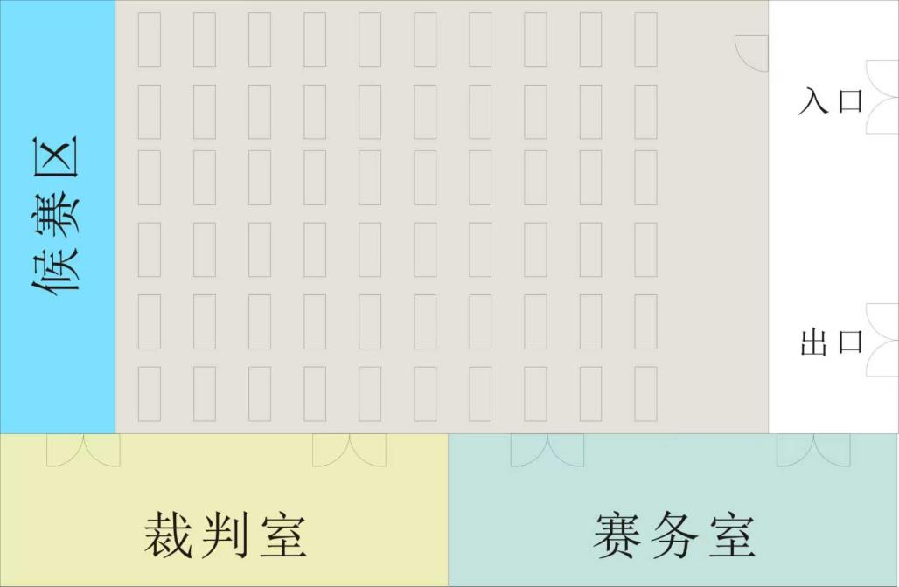
（三）基础设施清单
竞赛所需设备、工具，由赛场提供，未明确在选手携带工具清单中的，一律不得带入赛场。赛场提供的各类工具、材料，选手一律不得带出赛场。赛场提供设施、设备具体如以下清单表所示：
初赛设施、设备清单
序号 | 名称 | 数量 | 技术规格
1 | 电脑 | 1套/人 | 统一配置
决赛设施、设备清单
序号 | 名称 | 数量 | 技术规格
1 | 电脑 | 1套/人 | 统一配置
2 | 竞赛软件 | 1套/人 | 1.预装AutoCAD 2020版  2.WPS office最新版  3.Adobe3Acrobat ProDC

五、安全、健康要求
（一）赛场设医务室，配备医护人员，当选手或赛场其他人员发生身体不适时，进行医护处理。
（二）严格按照安全应急预案加强对竞赛全过程的动态管理，确保竞赛活动安全有序。
（三）竞赛过程参赛选手能胜任全部竞赛操作体能要求，并且遵守赛场安全操作规程；对竞赛设施设备应爱护、保管，防止丢失和损坏；服从现场裁判的指挥，接受裁判员、现场技术服务人员的监督和警示，保证操作过程中人身安全和设备安全。
六、本技术文件条款的最终解释权归深圳市人力资源和社会保障局所有。

附件

深圳市第十六届职工技术运动会暨
2026年深圳技能大赛—室内装饰设计师
职业技能竞赛决赛任务书

注意事项
1.竞赛时间：240分钟。
2.选手须在指定的位置新建以“选手编号”命名的文件夹，将竞赛过程中所有涉及的成果文件保存在该文件夹。
题目：深圳市某文创咖啡厅室内装饰方案及施工图设计
项目概况：
本项目为古街改造整治项目，是深圳文创古街76㎡临街首层商铺，规划打造集咖啡经营、文创售卖、轻阅读于一体的复合型空间。场地净开间10360mm、净进深7340mm，层高3.2m，柱网规整；北侧设有楼梯，南侧为临街立面，室内外高差150mm。项目原有柱、梁、枋主体结构必须保留，严禁改动。项目面向年轻群体与往来游客，结合深圳岭南地域文化特色，采用新岭南简约风，提取岭南传统建筑与人文元素，融合现代设计手法，打造通透雅致、兼具地域特色的商业空间。本项目装饰装修单方造价控制为2500元/㎡。

模块A方案设计（40分）
一、设计范围规定：
1.本次设计工作限定于建筑一层室内区域。
2.二层空间、室外场地、卫生间、建筑门头、外立面造型均不属于本次设计范畴，不得增设室外外摆设施，且禁止任何地下开挖施工。
3.本设计不含电气、暖通、给排水专项内容，图纸仅明确电位预留位置。
4.本次设计不要求出具效果图，软装设计不在服务范围内。
二、设计要求：
1.功能规划：设置咖啡吧台及操作区、可容纳8-10人的散座/卡座区、文创展示售卖区、阅读休闲区、设备仓储区。整体动线合理，满足消防疏散，不得与北侧楼梯通道交叉冲突。
2.风格营造：以新岭南简约风为主，提炼岭南传统造型、色彩、材质等元素，用简约现代手法融合呈现，拒绝元素堆砌。延续岭南空间通透、轻盈的特点，兼顾商业运营、打卡体验与地域文化表达，整体色调素雅温润。
3.空间与选材：结合柱网合理利用空间，规避压抑感；灯光主次分明，重点亮化吧台与文创展区；选用岭南特色材质结合现代环保材料，兼顾质感、耐用性与易清洁性，适配高频商业使用场景。
三、答题要求：
1.选手结合试题要求，参照提资附件及原始建筑图等相关辅助资料，使用AutoCAD软件完成本项目室内装饰方案初步设计。
2.提交成果应包含：设计说明（含工程概况、设计依据、设计理念、主要材料说明）整体文字不少于300字、平面布置图（含分析表达）、天花布置图、地面铺装图各1张、同时需绘制主要立面图至少两张，可根据空间设计效果与表达需求适当增加立面图纸，完整、全面地呈现整体室内空间设计方案。
3.模块A成果无需单独提交，在竞赛时间结束前将模块A与模块B合并提交。

模块B施工图设计（60分）
一、按以下规定新建名称为“2026”的打印样式表，并根据要求使用。
序号 | 颜色 | 线宽 | 使用对象
1 | 白色（7） | 0.45mm | 土建墙线
2 | 洋红（6） | 0.25mm | 构造配件的外轮廓线、被剖切到的一般轮廓线
3 | 青色（4） | 0.18mm | 天花造型
4 | 绿色（3） | 0.13mm | 固定家具轮廓线、植物
5 | 蓝色（5） | 0.15mm | 装饰完成面线
6 | 灰色（9） | 0.13mm | 虚线家具
7 | 红色（1） | 0.13mm | 活动家具
8 | 黄色（2） | 0.13mm | 门、窗、机电末端、洁具、灯具、灯带、文字、标注
9 | 深灰（8） | 0.1mm | 固定家具内部线、门的开启方向线、地面铺装线
10 | 灰色（250） | 0.05mm | 柱子填充、材料填充
11 | 紫色(190) | 0.2mm | 动线分析（点划线）
二、图纸绘制工作：依托方案初步设计图纸基础上，在CAD模型空间开展整套施工图纸深化设计工作。
三、提交成果包含：图纸封面、图纸目录、平面布置图（含分析表达）、天花布置图、地面铺装图、机电末端点位图各1张；另需绘制主要立面图不少于2张、重要节点大样图不少于2处。可根据设计表达需求酌情增绘立面及节点图纸，确保施工图内容完整、表达全面。
四、图纸排版与PDF导出：在布局空间完成图纸规整排版，绘图比例自定，按国家建筑制图标准完善图框信息，保证图名、图号、比例标注准确。运用A3打印样式表生成PDF文件，并以选手编号命名存入选手文件夹中。
五、源文件归档：全部绘图工作完成后，将CAD操作界面保留在布局窗口，以“选手编号.dwg”格式命名，统一保存至对应选手文件夹中。
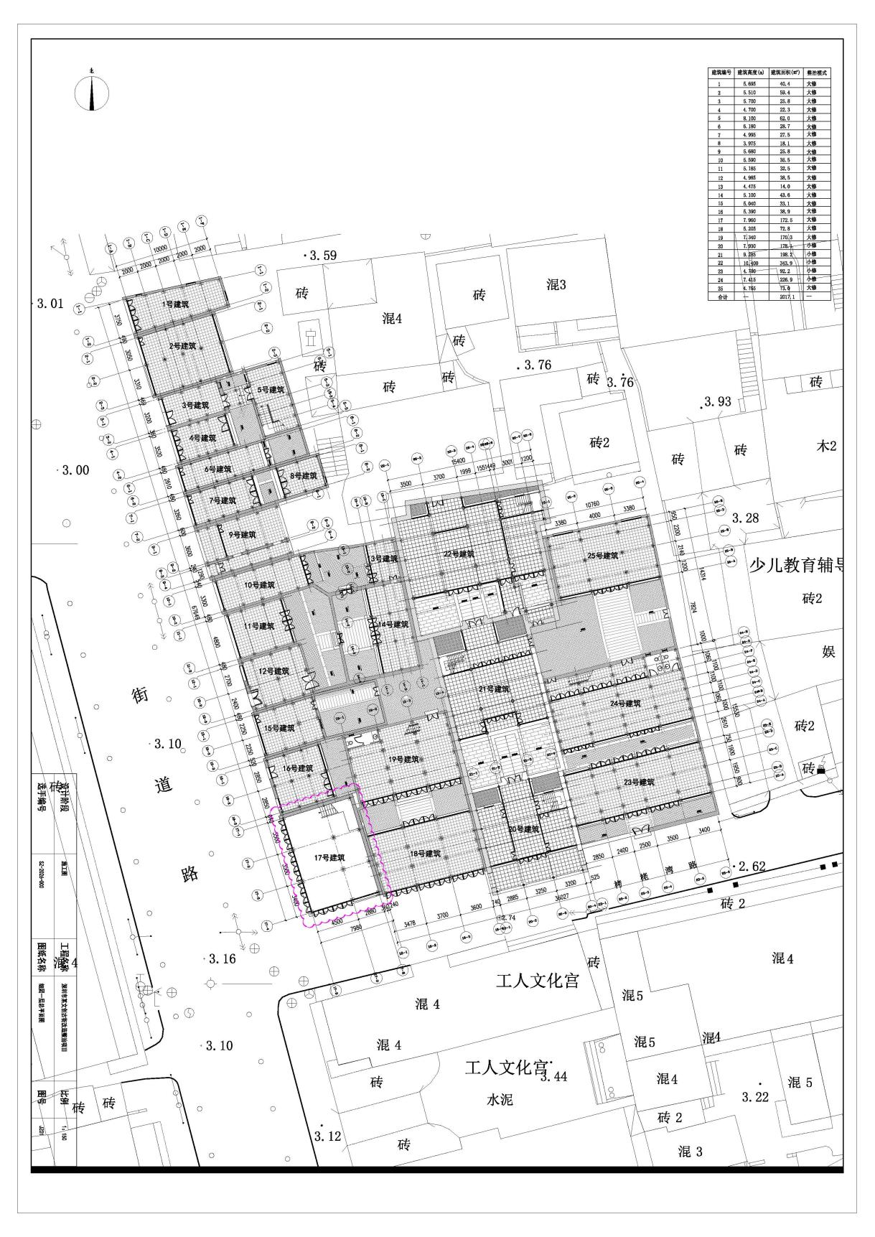
图①为总平面图
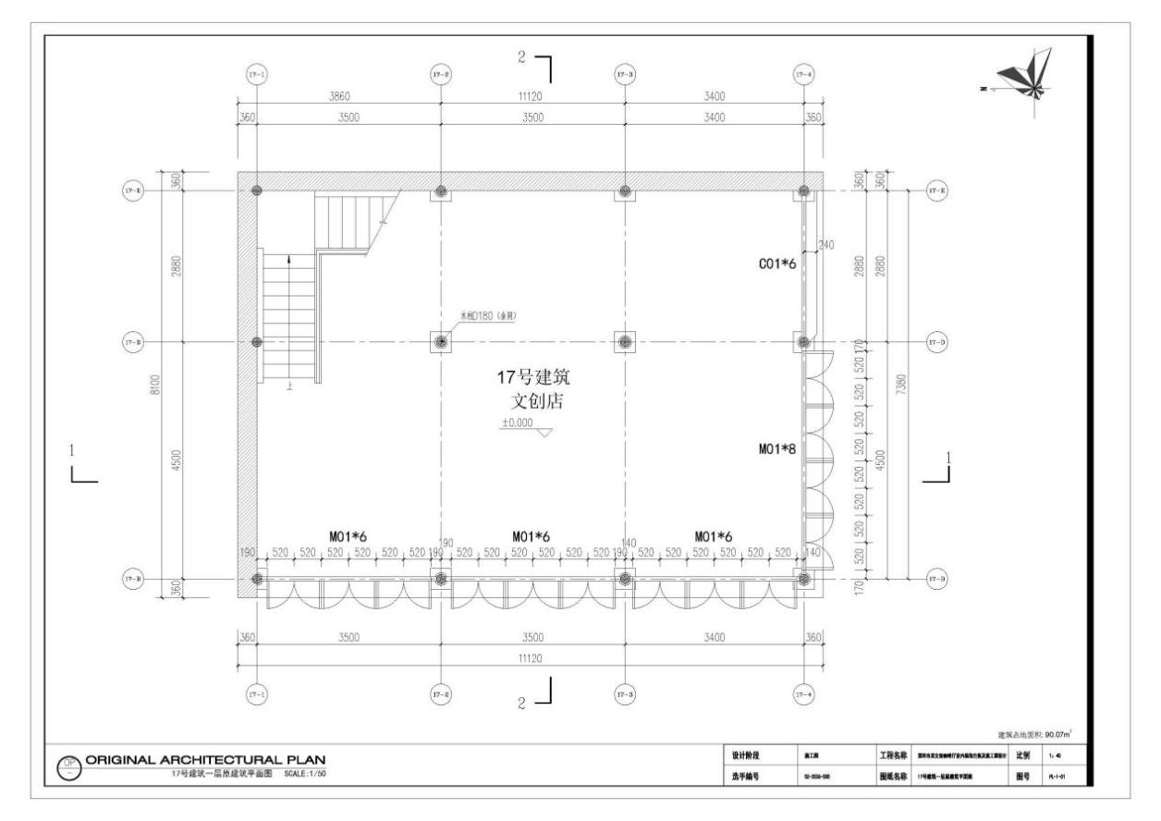
图②为17号建筑一层原建筑平面图
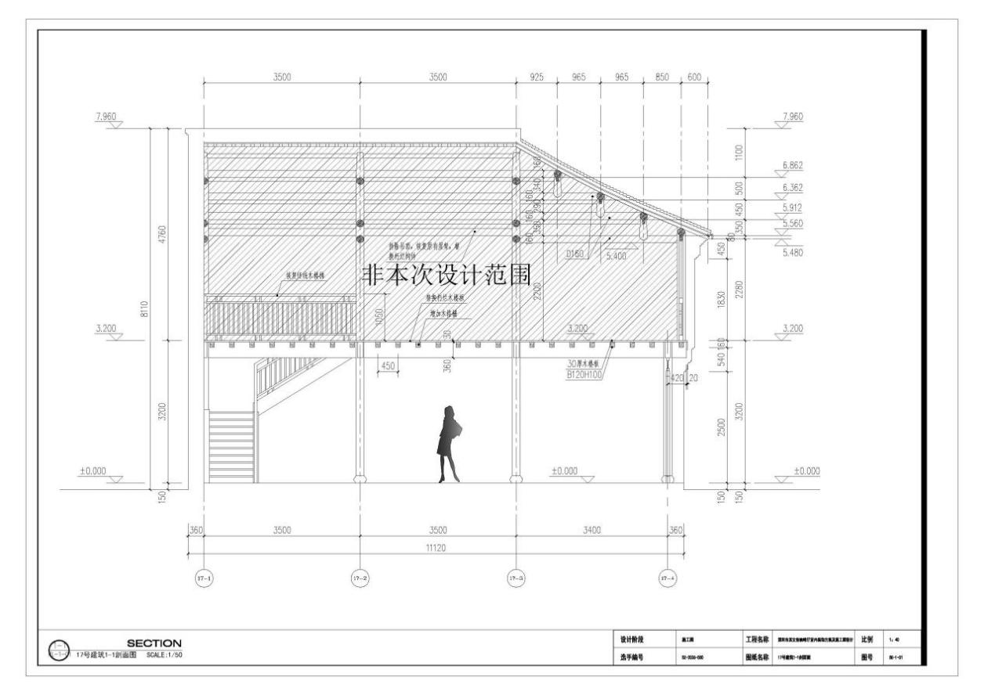
图③为17号建筑1-1剖面图
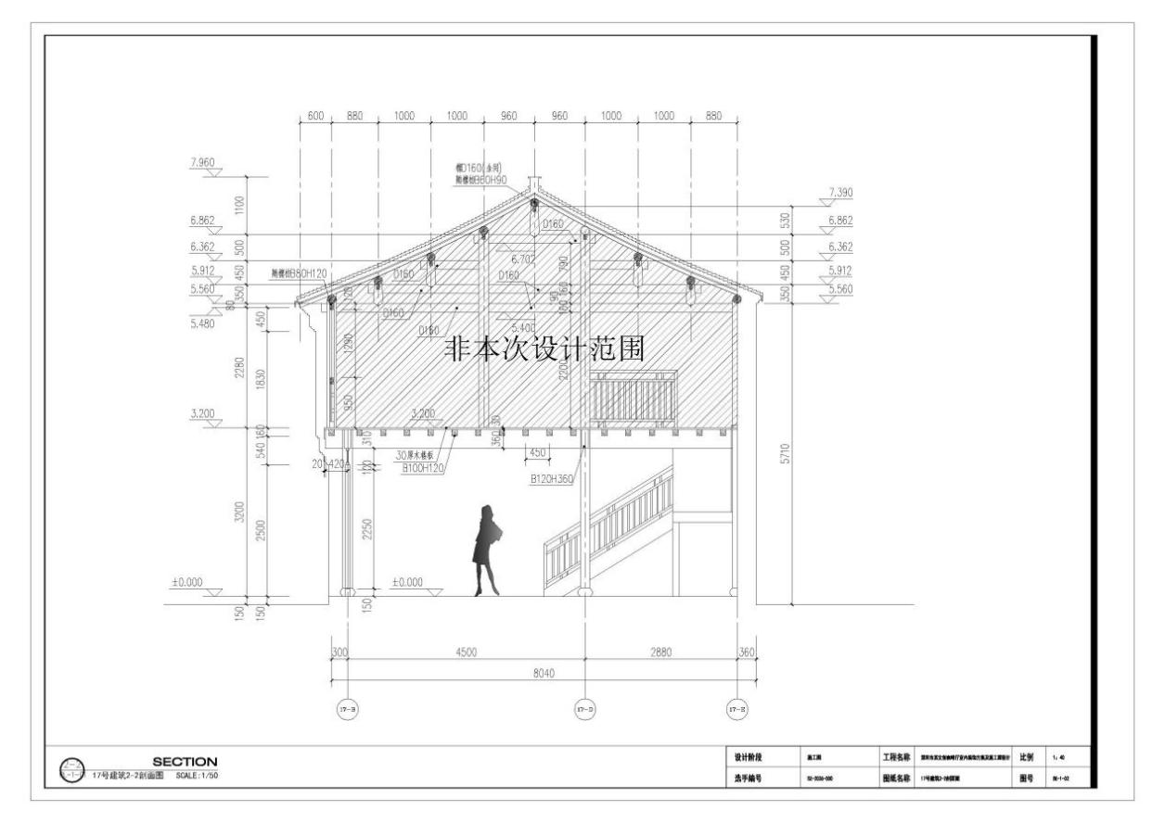
图④为17号建筑2-2剖面图

